I pannelli LED Silamp di ultima generazione della famiglia Comfort Light Low Power, oltre alla caratteristica fondamentale di garantire un importante risparmio energetico, rappresentano una soluzione tecnologica assolutamente innovativa in termini di qualità della luce e design.
I pannelli Comfort Light Low Power sono costruiti utilizzando l’ultima generazione di chip LED che garantiscono uniformità luminosa, colore gradevole e altissima efficienza energetica.
Sostituire una plafoniera a tubi fluorescenti con un pannello Comfort Light Low Power significa entrare in una nuova dimensione visiva fatta di colori brillanti, omogeneità di luce ed aspetto estetico ineguagliabile.

Applicazioni:
Superfici commerciali. | 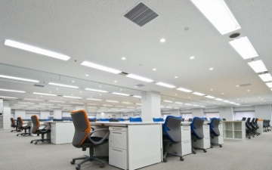  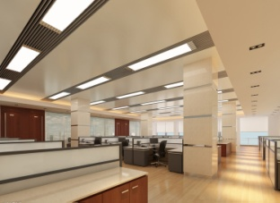  Uffici
Hotel | Magazzini
Ospedali | Supermercati
Serre | Sale conferenza.
Aule didattiche | Illuminazione studio fotografici.
Abitazioni

Caratteristiche:
Luminosità elevata.
Risparmio fino al 50% rispetto a pannelli con tubi fluorescenti (neon) e 80% rispetto a luci tradizionali.
Trasformatore incluso.
Uniformità della distribuzione luminosa; nessuna zona buia.
Durata fino a 5 volte superiore ai normali tubi fluorescenti.
Design elegante ultrasottile.
Semplicità di smaltimento; non sono classificati come rifiuto speciale.
Bassa temperatura di funzionamento.
Facilmente pulibile/igienizzabile.

Dati Tecnici :
DA INCASSO / OPPURE DA SOSPENSIONE (SERVE UN ACCESSORIO DA PARTE non incluso)/ A PARETE SERVE UN ACCESSORIO (non incluso)
l'angolo di illuminazione 120°
Consumo: 48 W (equivalente a 360w)
Tensione di funzionamento: 176-265 Vac.
Grado di protezione: IP40.
lumens 4800
Temperatura di funzionamento: -10°c~40°c.
Dimensioni: 1200*300*30 mm.
luce fredda Bianca 6400k
Voltaggio Alimentazione: AC100V-AC265V 50/60Hz 0,4A
Angolo Apertura di Illuminazione: 180°
Valore CRI: RA>80
Fattore di Potenza:>0,9
Grado IP: IP20
Potenza di Consumo Led: 48w
Colorazione: Luce bianca 6400k o naturale 4200k
Temperatura Emessa:< 60 °C
Durata/Vita: >30000 ore

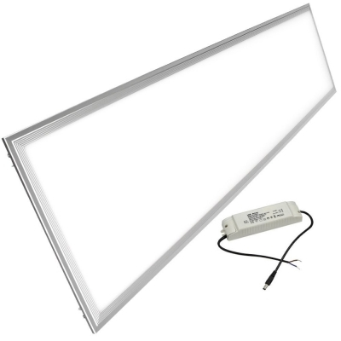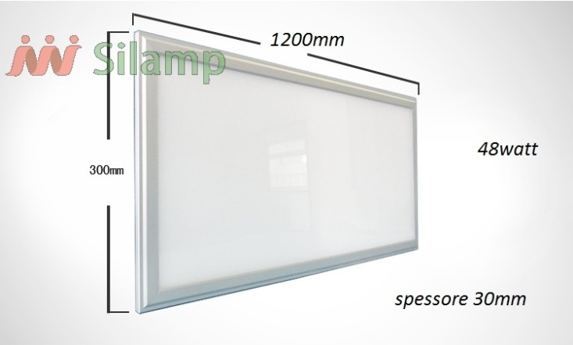
Si possono montare da incasso , da sospensione , a parete o soffitto con gli accessori giusti. (non inclusi)

